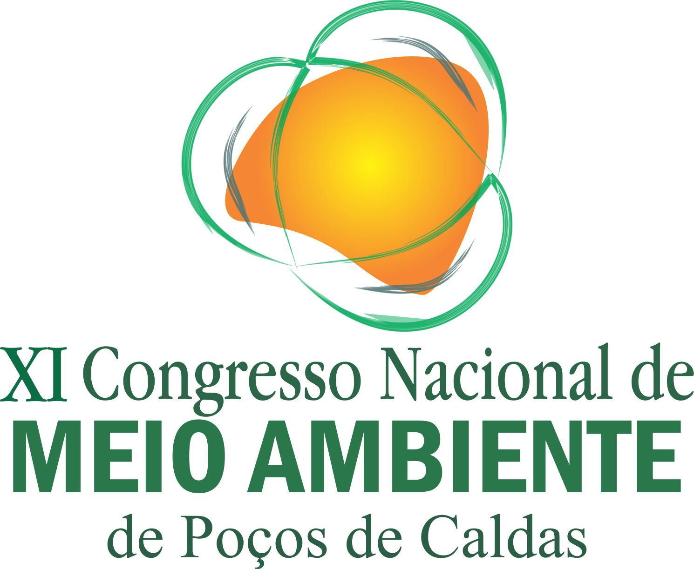
XI CONGRESSO NACIONAL DE MEIO AMBIENTE DE POÇOS DE CALDAS
21 A 23 DE MAIO DE 2014 – POÇOS DE CALDAS – MINAS GERAIS

DISPOSIÇÃO FINAL DOS RESIDUOS SÓLIDOS NO MUNICIPIO DE ARAGUARI (MG)

Crislane Calixto Pereira⁽¹⁾; João Donizete Lima⁽²⁾

⁽¹⁾ Acadêmica do programa de pós-graduação; do Departamento de Geografia; da Universidade Federal de Goiás – Campus Catalão; Avenida: Lamartine P. Avelar, 1200, Catalão, Goiás; E-mail de contato: crislanecpereira@yahoo.com.br.
⁽²⁾ Docente do programa de pós-graduação; Departamento de Geografia; Universidade Federal de Goiás - Campus Catalão; Avenida: Lamartine P. Avelar, 1200, Catalão, Goiás; E-mail de contato: donizeteufg@gmail.com – jodoligeo@yahoo.com.br

RESUMO – A presença de resíduos é uma indicação do consumo excessivo e que os materiais não estão sendo eficientemente usados. Entretanto o principal problema é o grande volume de resíduos que são produzidos e como lidamos com eles. Os resíduos sólidos podem ser vantajosos economicamente e socialmente, e se bem trabalhados deixam de serem desnecessários para se tornarem um recurso financeiro. Mas nem todos os resíduos podem ser transformados e reaproveitados, estes são direcionados a lixões, aterros controlados ou aterro sanitário, sendo o ultimo a forma adequada de disposição final de resíduos sólidos.
O presente artigo tem por objetivo analisar o processo de limpeza urbana e as formas de destinação final dos resíduos sólidos. A realização dessa pesquisa envolveu uma análise em fontes primárias e secundárias, contemplando livros, relatórios, Trabalhos de Conclusão de Curso, Leis que regulamentam sobre os resíduos sólidos, Planos de Gestão Ambiental dentre outros. A pesquisa de campo foi realizada durante os meses de maio e junho ao Aterro Sanitário e ASCAMARA do município de Araguari (MG), no ano de 2011, para analisar a dinâmica de cada ambiente e coletar dados com fotografias e documentos.

Palavras-chave: Aterro Sanitário. Resíduos Sólidos. Coleta Seletiva. Limpeza Urbana.

Introdução
O presente artigo busca analisar o processo de limpeza urbana e as formas de destinação final de resíduos sólidos no município de Araguari (MG) no período de 2011, a pesquisa contempla aterro sanitário e o processo de coleta seletiva realizada no ASCAMARA (Associação dos Catadores de Materiais Recicláveis de Araguari) como mecanismo que possibilite minimizar o quantitativo de resíduos sólidos direcionado ao aterro sanitário de Araguari (MG), reduzindo os impactos negativos causados ao ambiente.
São vários os estudos que mostram ser o lixo resultado da opção dos seres humanos tornarem-se sedentários e viverem em sociedade. Waldman, (2010) define o lixo como “todo material inútil, todo material descartável e que se joga fora”. Porém, apesar de serem “inutilizados”, alguns desses lixos ou resíduos tornam-se vantajosos economicamente e socialmente, e se bem trabalhados deixam de ser desnecessários para tornarem-se um recurso financeiro. A reciclagem é um exemplo, de conjunto de técnicas que transformam o lixo em matéria-prima e produtos. De acordo com Chemicharo et al. (2008) a reciclagem é um “conjunto de técnicas que têm por finalidade aproveitar os resíduos e reutilizá-los. É o resultado de uma série de atividades, pela quais materiais que se tornariam resíduos, ou estão no lixo, são desviados, coletados, separados e processados para serem usados como matéria-prima na manufatura de novos produtos, idênticos ou não ao produto original”. Sendo assim, atualmente o lixo é somente aquilo que não consegue ser reaproveitado e transformado, sendo que esta não transformação se dá por opção ou por não ter encontrado a devida solução para a reutilização.
Além da reciclagem, existem outras opções para destinar o lixo, como a usina de incineração, usina de compostagem, os lixões, o aterro controlado e entre outros como a o aterro sanitário, que é a técnica utilizada na cidade de Araguari (MG). LANZA; MACHADO et al.,(2010), define aterro sanitário como:

Segundo a NBR 8419/1992 da Associação Brasileira de Normas Técnicas – ABNT, o aterro sanitário é uma técnica de disposição de resíduos sólidos urbanos no solo, que não causa danos à saúde pública e ao meio ambiente, utilizando, para tanto, medidas de minimização dos impactos ambientais. Esse método utiliza princípios de engenharia para confinar os resíduos sólidos na menor área possível e reduzi-los ao menor volume permissível, cobrindo-os com uma camada de terra na conclusão de cada trabalho, ou intervalos menores, se necessário [...] (NBR 8419/1992 apud Lanza; Machado 2010, p.8).

No Aterro Sanitário se utiliza técnicas que minimiza os impactos causados ao meio ambiente. Já a reciclagem atua como um método que traz benefícios econômicos para a cidade e para os coletores e trabalhadores de recicláveis, além do que, causa poucos impactos negativos ao ambiente e ainda diminui a quantidade de lixo direcionado ao aterro sanitário o que torna mais longa a vida útil deste empreendimento.
A área de estudo é a cidade de Araguari (MG), que desde 2007, existe um Depósito de Resíduos caracterizado como Aterro Sanitário. Cabe ressaltar que, que para autorizar a operação deste empreendimento, foi exigido cumprir quinze condicionantes, sendo uma delas a implantação da coleta seletiva no município de Araguari.

Material e Métodos
No que tange a limpeza urbana: coleta, tratamento e destinação final, foram estudados as NBRs 10.004/2004 que trata da coleta, destinação e tratamento dos Resíduos Sólidos e classificação e NBRs 8919-NB 843/1992– Apresentação de Projetos de Aterros Sanitários de Resíduos Urbanos. Os Trabalhos de Conclusão de Curso de Almeida e Silva, com os seguintes títulos: A produção de resíduos sólidos urbanos no município de Araguari (MG) – Período de 2001 a 2007: Análise das Características e destinação final (ALMEIDA, 2007) e Resíduos sólidos urbanos: uma avaliação das condições de operação do Aterro Sanitário e Usina de Reciclagem de Catalão (GO) (SILVA, 2009).
A pesquisa em meios eletrônicos foi essencial, no site da Fundação Estadual de Meio Ambiente (FEAM), por exemplo, proporcionou conceitos sobre Lixão, Aterro Controlado e Aterro Sanitário com sua devida estrutura. No site do Instituto Brasileiro de Estatística e Geografia (IBGE) obtivemos dados que embasaram estatisticamente nossa pesquisa e o site do Governo Federal através das Leis 11.445/2007, 11.107/2005, Resolução n° 416/2009 Leis, Decretos e Resoluções permitiram compreender, mesmo que de forma objetiva, como são criadas as políticas públicas voltadas para a coleta, transporte e destinação dos resíduos sólidos.
O levantamento de informações foi realizado através do trabalho a campo no Aterro Sanitário de Araguari (MG), no ASCAMARA o que permitiu a análise da estrutura, a operação, a organização de trabalho e a dinâmica de cada ambiente. A coleta de dados também foi através de fotografias e análise de documentos.
O município de Araguari (MG) está localizado ao norte do Triangulo Mineiro na microrregião do Vale do Paranaíba, com a população aproximada de 109.801 habitantes (IBGE, 2010), entre as coordenadas geográficas de Latitudes 18º 19' e 18º 53' Sul e Longitudes 47º 55' e 48º 38'. Os acessos ao Município de Araguari são possibilitados através da Rodovia Federal BR-050, interliga Uberlândia ao Sul e o Estado de Goiás ao Norte. As rodovias estaduais MG-028 liga Araguari a Indianópolis (MG), a rodovia MG-223 interliga Araguari a Tupaciguara (MG) e a sequencia da MG 223, a rodovia MG-413 liga Araguari a Caldas Novas (GO).

Resultados e Discussão
Limpeza urbana no município de Araguari (MG)
No intento de apresentar solução mais adequada para destinação final de resíduos sólidos, foram criadas leis (Federais, Estaduais e Municipais) e as Normas Brasileira (NBRs). 10.004/2004 e 8419/1992. A Lei Federal 11.445/2007, Lei que estabelece a Política e as diretrizes nacionais para o Saneamento Básico, em seu 2° Artigo, consta que os serviços públicos de saneamento básico serão prestados conforme disposto no inciso III, decreta que abastecimento de água, esgotamento sanitário, limpeza urbana e manejo dos resíduos sólidos realizados de formas adequadas à saúde pública e à proteção do meio ambiente e no 3° artigo, está disposto no inciso I sobre a limpeza urbana e manejo de resíduos sólidos: conjunto de atividades, infraestruturas e instalações operacionais de coleta, transporte, transbordo, tratamento e destino final do lixo doméstico e do lixo originário da varrição e limpeza de logradouros e vias públicas; sendo estes a base para o gerenciamento de resíduos sólidos.
Tendo como princípio a Lei Federal, vale destacar que no Brasil as responsabilidades pela disposição final dos resíduos sólidos são das prefeituras de seus respectivos municípios. Conforme a Lei orgânica do Município, em seu artigo 221, onde descreve que compete ao Poder Público formular e executar a política e os planos de saneamento básico. No Artigo 222, descreve que o Município manterá o sistema de limpeza urbana, coleta, tratamento e destinação do lixo. Ou seja, este Artigo confirma que os resíduos produzidos no Município de Araguari são de responsabilidade deste Município.
A limpeza urbana do município de Araguari é responsabilidade da Secretaria de serviços urbanos, a mesma contratou a empresa Limpebrás – Engenharia Ambiental para a operação deste serviço. A Secretaria de Serviços Urbanos de Araguari, o roteiro de coleta de lixo nos bairro e na tabela1 detalha como funciona a coleta de lixo urbano no município.

Tabela 01- Roteiro da coleta de lixo urbano no município de Araguari (MG)
Coleta do lixo urbano – Araguari (MG)
Bairros/Setores | Dias de coleta | Período
Goiás, Centro e Regina /Setor 1C1A | Terça, Quinta Feira e sábado | Diurno
Centro, Amanhece, Batalhão e Aeroporto/ Setor 1C1B | Segunda, Quarta e Sexta - Feira | Diurno
Amorim, Aeroporto, Bosque, Ascamara e Gutierrez/Setor 2ª | Segunda, Quarta e Sexta – Feira. | Diurno
São Sebastião, Vieno, São Judas, Goiás, Ascamara, Sewa/Setor 2B | Terça, Quinta e sábado | Diurno
Santiago, Setor industrial, Gutierrez, Millenium, Gaivotas, BR050, Novo Horizonte/Setor 3ª | Segunda, Quarta e Sexta - Feira | Diurno
Goiás, Santa Terezinha,e Independência | Terça, Quinta - Feira e sábado | Diurno
Miranda, Ouro Verde, Joquei Clube, Alvorada, Av.Mato Grosso, Belchior de Godoy, Jardim Interlagos/Setor 1E | Segunda, Quarta e Sexta - Feira | Noturno
Brasília, Maria Eugenia, Fátima, Madri, Belchior de Godoy/Setor 1F | Terça, Quinta – Feira e sábado | Noturno
Bosque, Paineiras, Subipiruna, Vila Paraíso, Bairro do Alex, Rosário/Setor 2E | Segunda, Quarta e Sexta - Feira | Noturno
Gutierrez, Setor Industrial, Rosário, Quero-Quero, Parque da Raposa, Rodoviária, Chancia e expresso Araguari/Setor 2F | Terça, Quinta - Feira e sábado | Noturno
Centro, Industrial,Chancia/ Setor diário | Segunda á sábado | Noturno
Fonte: Secretaria de Serviços Urbanos
Org: CALIXTO, Crislane [Pereira]. (2011).

A limpeza urbana é de responsabilidade da Secretária de Serviços Urbanos do município de Araguari (MG). Mas cabe ressaltar que a Secretária de Meio Ambiente como responsável pelo aterro sanitário do município, forneceu os dados com o quantitativo de resíduos sólidos que são direcionados para o mesmo, nos meses de janeiro, fevereiro, maço, abril e maio de 2011 (Gráfico 1).

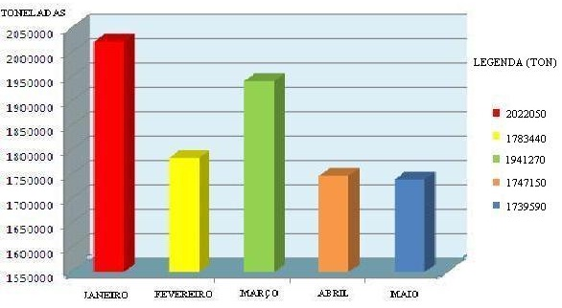
Gráfico 1 - Quantitativo de resíduos sólidos direcionado ao aterro sanitário de Araguari (2011).

No Plano de Controle Ambiental (2003) consta que todo lixo domiciliar/comercial/industrial é direcionado ao aterro sanitário, ao analisar o gráfico 1 observa-se que no mês de janeiro entrou no aterro 2.022.050 toneladas de resíduos, essa quantidade reduziu para 1.739.590 em maio de 2011, um dos motivos na redução de quantitativo destinado ao aterro é devido ao Código Tributário do município de Araguari, Lei Complementar n° 071/10. No artigo 173 é delegado a cobrança de uma taxa de serviços urbanos, tem como fato gerador a prestação efetiva ou potencial, pelo poder público, de serviços de limpeza pública [...], no artigo 178, que se trata no inciso VI do artigo. 175, desta Lei Complementar define que:

[...] como fato gerador a disposição de resíduos sólidos industriais e comerciais no aterro sanitário municipal, e é definida e compreendida na classe 02 – A (dois) da ABNT NBR n° 10.004, destinada a custear os serviços de disposição no aterro sanitário municipal gerado pelos estabelecimentos sediados nos limites territoriais do município de Araguari (Código Tributário do município de Araguari 2010, p.39).

Porém, são cobradas das indústrias e comércio, geradores de resíduos, uma taxa cuja base do cálculo é equivalente à quantidade de resíduos gerados pelo estabelecimento, o recolhimento do valor da taxa é no quinto dia útil de cada mês, A Secretaria de Meio Ambiente informou que por causa da Lei complementar n° 071/10 houve essa redução na entrada de resíduos no aterro, pois as indústrias e comércio estão procurando outras formas para destinar seus resíduos. Dentre essas pode se citar a reciclagem dos materiais utilizados por essas empresas.

Coleta Seletiva
A Redução, Reutilização e Reciclagem, são atividades que diminuem a quantidade de resíduos, aumenta o tempo de vida do aterro e gera empregos. A ASCAMARA – Associação dos Catadores de Materiais Recicláveis de Araguari (Foto 1) é responsável pela coleta seletiva da cidade, uma parceria entre a Prefeitura Municipal e associados.
A associação está sob a responsabilidade da Secretaria de Meio Ambiente de Araguari (MG). A estrutura de coleta obedece duas modalidades: a coleta porta a porta e ponto a ponto Todos os recicláveis coletados ou doados são direcionados ao galpão do ASCAMARA em Araguari (MG).
Os coletores porta a porta percorrem os seguintes bairros: Goiás, Independência, São Judas, Miranda, Santa Terezinha e Jóquei clube. Além da coleta dos bairros a Associação conta com as doações de indústrias como Frigorífico Mataboi e Santa Lúcia, Agências Bancárias, escolas, empresas comerciais, lojas e entre outros como a CEMIG (dados fornecidos pela Secretaria municipal de Meio Ambiente de Araguari - MG).

Foto 1 - Araguari (MG) galpão do ASCAMARA (espaço interno).
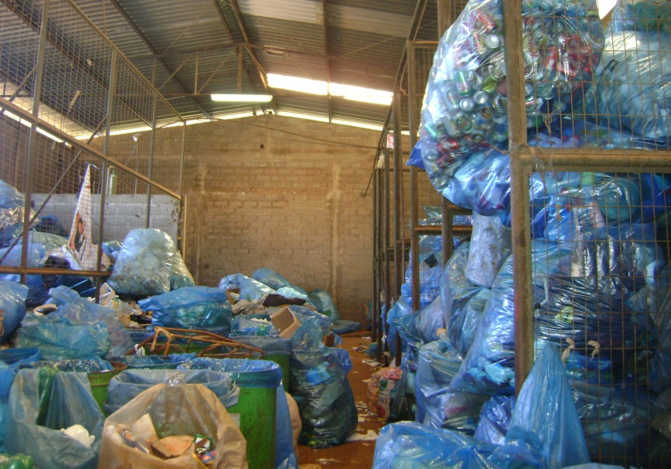

Fonte: trabalho a campo
Autora: CALIXTO, Crislane [Pereira]. (2011).

A ASCAMARA calcula 19 associados. A organização interna das funções dos 19 associados se divide em: 6 associados para triar papel, 5 associados para triar material coletado no caminhão, 1 associado com função na balança, 2 associados com função na prensa, 5 coletores porta a porta (dados fornecidos pela Secretaria municipal de Meio Ambiente de Araguari - MG

Aterro Sanitário de Araguari (MG)
Almeida (2007) relata que Araguari (MG) até 2001 destinava seu lixo de maneira sanitária ambientalmente irregular. Em um Termo de Ajuste de Condutas – TAC, FEAM e da Deliberação Normativa – DN n° 52/01 do Conselho Estadual de Política Ambiental (COPAM), iniciou processo de licenciamento ambiental com vistas à implantação do Aterro Sanitário e respectiva conversão do lixão em Aterro Controlado (ALMEIDA, 2007, p. 61).
Araguari, posteriormente aderiu-se ao Programa Nacional do Lixo e Cidadania do Fundo das Nações Unidas para a infância e adolescência (UNICEF) em 2001. Em outubro de 2001, implantou a coleta seletiva, acompanhada da criação da Associação dos Catadores de Materiais Recicláveis de Araguari (ASCAMARA). O processo de construção do Aterro Sanitário teve início em 2002 com os recursos alocados do Fundo Nacional do Meio Ambiente (FNMA) – edital 08/2000.
O início da operação do aterro sanitário foi programado para 2004, porém a operação começou no dia 24/08/07. E recebe todos resíduos sólidos urbanos, que não foram beneficiado com a coleta seletiva.

Conclusões
Descobrimos no decorrer deste trabalho que o lixo envolve preocupações de diversos níveis de classes sociais e econômicas, várias faixas etárias e diferentes áreas de estudo. É um tema complexo, pois envolve o cotidiano de cada cidadão, que se inicia no consumo de produtos de fácil descarte ao devido direcionamento desse resíduo sólido. Sendo que a precisa conscientização depende da educação ambiental inserida na sociedade.
Cabe ressaltar que a reciclagem, além de ser uma opção viável e prudente, cabe esta se bem planejada traz benefícios ambientais, econômicos e sociais. Ambientais por que contaminam o mínimo possível o espaço geográfico e sua reutilização, ao transformar o produto em matéria para outro produto de consumo traz melhoramentos econômicos para o município e a sociedade. É relevante destacar que com a conduta de reciclagem, a sociedade tem como acréscimo uma cidade limpa, geradora de renda para a população carente do município e com uma menor quantidade de resíduos sólidos direcionados ao aterro sanitário do município de Araguari (MG).

Referências Bibliográficas
ASSOCIAÇÃO BRASILEIRA DE NORMAS TÉCNICAS. Informação e documentação – Apresentação de Projetos de Aterros Sanitários de Resíduos Urbanos: NBR 8419. Rio de Janeiro, ago. 1992.

________Informação e documentação – Resíduos Sólidos e classificação: NBR 1004. Rio de Janeiro, ago. 2004.

ALMEIDA, A.P. de S. A produção de resíduos sólidos urbanos no município de Araguari (MG) – Período de 2001 a 2007: análise das características e destinação final. 2007 89 f. Bacharel em Geografia - Trabalho de Conclusão de Curso, Universidade Federal de Goiás – Campus Catalão, Catalão-Go.

BRASIL. Araguari – MG. Lei Orgânica do Município, de 21 de Abril de 1990. p 68.

BRASIL. Constituição (2007). Constituição Federativa do Brasil: Lei 11.445 promulgada em 05 de janeiro de 2007. Disponível em; <www.legislação.planalto.gov.br>. Acesso em: 05 de fevereiro de 2011.

BRASIL. Deliberação Normativa COPAM N° 52 DE Dezembro de 2001. Convoca municípios para o licenciamento ambiental de sistema adequado de disposição final de lixões dá outras providencias. Disponível em http://www.siam.mg.gov.br/sla/download.pdf?idNorma=5479. Acesso em: 05 de fevereiro de 2011.

BRASIL. Resolução CONAMA N° 416, de 30 de setembro de 2009. Disponível em: < www.mma.gov.br>. Acesso em: 20 de maio de 2011.

CHERNICHARO, C. A de L; RUTKOWSKI, E.W. Resíduos Sólidos: Projeto, Operação e Monitoramento de Aterros Sanitários. Belo Horizonte: NUCASE, 2008. 120 p. Disponível em: <WWW.vsites.unb.br>. Acesso em 08 de março de 2011.

COMPANHIA DE DESENVOLVIMENTO URBANO DO ESTADO DA BAHIA. Manual de operação de aterros sanitários, Bahia: CONDER. Disponível em <www.conder.ba.gov.br/manual_aterro.pdf>. Acesso em 8 de março de 2011.

FUNDAÇÃO ESTADUAL DE MINAS GERAIS. Gestão Integrada de Resíduos Sólidos Urbanos. Disponível em: <www.feam.br/minas-sem-lixões/gestão-compartilhada-de-sru>. Acesso em 10 de março de 2011.

GUADAGNIM, M.R; CECHELLA, E.C.; MARIANO, M.B. Inventário das fontes geradoras de pneus inservíveis de criciúma, SC. Base de dados para gestão ambiental e funcionamento do ecoponto. In: VII SIMPÓSIO INTERNACIONAL DE QUALIDADE AMBIENTAL da PURCS, 13., 2010, Porto Alegre. Anais eletrônicos... Porto Alegre: PURCS, 2010. Disponível em: <www.criciuma.sc.gov.br/uploaded/famcri/pdf/Artigo_Ecoponto.pdf>. Acesso em: 11 junho de 2011.

INSTITUTO BRASILEIRO DE GEOGRAFIA E ESTASTÍSTICA. Resíduos Sólidos: “Lixões” ainda são destino final em metade dos municípios. Disponível em: <www.ibge.org.br>. Acesso em: fevereiro de 2011.

LANZA, V. C. V; MACHADO, R.M.G. Reabilitação de áreas degradadas por resíduos sólidos urbanos. Belo Horizonte: FEAM, 2010. 36 p. Disponível em: <www.feam.br/minas-sem-lixões/gestão-compartilhada-de-sru>. Acesso em 10 de março de 2011.

PREFEITURA MUNICIPAL DE ARAGUARI. Código Tributário. Lei Complementar n°071 de 2010. 100 p.

PREFEITURA MUNICIPAL DE ARAGUARI. Plano de Controle Ambiental e Memorial Descritivo do Aterro Sanitário de Araguari. Araguari: PMA, 2003. 70 p.

PREFEITURA MUNICIPAL DE ARAGUARI. Relatório de cumprimento de condicionantes. Araguari: PMA. 2 p.

SILVA, R. M. H. da. Resíduos sólidos urbanos: uma avaliação das condições de operação do aterro sanitário e usina de reciclagem de Catalão GO. 2009 86 f. Bacharel em Geografia – Trabalho de Conclusão de Curso, Universidade Federal de Goiás – Campus Catalão, Catalão-Go.

WALDMAN, M. Lixo cenários e desafios: abordagens básicas para entender os resíduos sólidos. São Paulo: Cortez, 2010. 231 p.

